Полноприводный автомобиль-сортиментовоз МАЗ-6302C9
для работы в тяжелых дорожных условиях
Предназначен для перевозки сортимента длиной 2-6м.
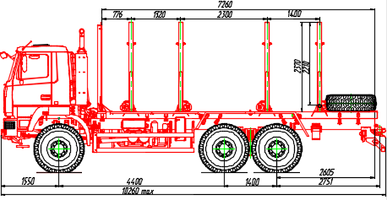
Техническая характеристика
Комплектации: 6302C9-526-052 (752)_ односкатная ошиновка, КП ZF 16S2525TO.
6302C9-576-052 (752)_ односкатная ошиновка, КП Fast Gear 12JS200TA.
Колесная формула автомобиля | 6х6
Категория автомобиля | N₃G
База автомобиля, мм | 4400+1400
Полная масса автопоезда, кг | 65000
Полная масса автомобиля, кг | 33500
Распределение полной массы  - на переднюю ось (передний ведущий мост)  - на тележку ведущих мостов | 7500  26000
Масса снаряженного автомобиля (без доп. оборудования), кг | 13850
Грузоподъемность автомобиля, кг | 19650
Двигатель (модель, экология) / мощность, кВт | ЯМЗ 653, Экологического класса 5 / 309
Коробка передач (модель), число передач, вперед | ZF 16S2525TO,16  Fast Gear 12JS200TA,12
Сцепление (модель) | MFZ-430
Отбор мощности**: | - с КП ZF 16S2525TO: -Устанавливается система управления и КОМ NH/1с.  - с КП FG 12JS200TA: -Устанавливается система управления (КОМ QH70 входит в состав КП)
Отбор мощности**: | Расположение - торцевое сзади
Раздаточная коробка | Двухскоростные ZF VG2000/300 и Zhuzhou Gear ZQC-69C, с блокируемым дифференциалом и постоянным приводом переднего моста.
Мосты | Производства ОАО «МАЗ»
- передний | С неблокируемым межколесным дифференциалом.
- средний и задний | С блокируемым межосевым и блокируемыми межколесными дифференциалами.
Передаточное отношение мостов (U₀) | 5,33
Максимальная скорость автомобиля (с ограничителем скорости) км/ч | 85
Рама | С лонжеронами и С-образным усилителем постоянного сечения, с усиленными буксирными вилками
Подвеска - передняя  - задняя | Рессорная  Рессорно- балансирная
Колеса  Размерность шин | Дисковые  16.00 R20 (односкатная ошиновка)
Топливный бак (объем), л | 500
Кабина, тип | «Короткая с низкой крышей» 6418 двухместная, подрессоренная (пружинная подвеска)
Тормозная система | с АБС
Дополнительное оборудование автомобиля (определяется заказом)
Устанавливается по заказу (если оговорено в контракте): отбор мощности, комплект ЗИП (дополнительный), независимый воздушный отопитель кабины, передние противотуманные фары, CD+USB-магнитола, одно откидное спальное место в кабине, кондиционер, круиз контроль, центральный замок, подлокотники сидений, спидометр (взамен тахографа цифрового), электропривод регулировки зеркал заднего вида.
Не устанавливается по заказу (если оговорено в контракте): независимый жидкостной подогреватель двигателя.
Примечание: * - для исполнения шасси с установкой запасного колеса на кронштейне-стойке за кабиной.
** - установка насоса и его подключение производится изготовителем конечного изделия (потребителем)

